**Задание №4.**

**"Разработка и оформление подпрограмм для обработки массивов с использованием файлов"**

**Цель работы.**

1. Практика в использовании возможностей языка С++ для действий над массивами, в том числе динамическими.
2. Практика в использовании файлового ввода/вывода.
3. Практика в разработке и отладке программ, имеющих модульную структуру.
4. Практика в использовании графического интерфейса.

**Задание к работе.**

**Постановка задачи.**

1. Получить элементы квадратной матрицы А={аi,j} (i,j=1,…,n), где ai,j=f (i,j), f (i,j) – заданная функция, n – размер матрицы (вводится).
2. Из матрицы А по заданному правилу получить компоненты вектора Х={xi} (i=1,…,n).
3. Вычислить значение u=g(X), где g(X) - заданная функция.
4. Варианты по каждой части нумеруются по кругу.

**Требования к программе.**

1). Вычисление матрицы А, вектора Х и величины U оформить в виде трех отдельных подпрограмм, вызываемых в главной программе. Необходимые параметры для работы подпрограмм передаются через список параметров при вызове функции. Код каждой подпрограммы хранится в отдельном файле и подключается к общему проекту в среде разработки.

2). Исходные данные для каждой подпрограммы вводятся из файла на диске, результаты работы каждой подпрограммы выводятся в файл на диске.

Имена файлов вводятся через оконный интерфейс в главной вызывающей программе и передаются в соответствующие подпрограммы при их вызове через список параметров как строки. Обязательно предусмотреть ***проверку*** корректности открытия файла (потока).

3). Все используемые массивы имеют динамический тип. Обязательно предусмотреть ***проверку*** выделения системой запрошенного объема памяти.

4). Схема взаимодействия подпрограмм:

Первая подпрограмма считывает из первого файла размер матрицы, формирует ее и выводит во второй файл.

Вторая подпрограмма считывает из второго файла матрицу, формирует вектор Х и выводит его в третий файл.

Третья подпрограмма считывает из третьего файла элементы вектора Х, вычисляет величину U и выводит ее в четвертый файл.

Сами подпрограммы на экран ничего не выводят. Графический ввод/вывод происходит в главной функции.

5) Предусмотреть тестовый вариант для расчета матрицы и вектора по упрощенным выражениям с целью проверки правильности вызовов подпрограмм.

6) Наборы тестовых файлов при решении для варианта задания подготовить заранее в необходимых количествах.

**Примечание.**

Следует учесть в программе, что в математической постановке задачи нумерация элементов матрицы и вектора ведется с единицы.

**Требования к отчету.**

- В отчете схемы алгоритмов и перечень переменных привести по отдельности для каждой подпрограммы.

- Алгоритм и перечень переменных главной функции также приводится отдельно.

**Вопросы к защите работы.**

1. Что такое подпрограмма? Каковы правила описания подпрограмм?
2. Что дает использование подпрограмм?
3. Что такое исходный текст и объектный код подпрограммы? В чем основная разница между ними?
4. Что такое стандартная библиотека подпрограмм? Какие стандартные библиотеки вы знаете? В каком виде они выполнены и как можно ими воспользоваться в своих программах?
5. Что такое прототип функции и для чего он нужен при использовании подпрограмм?
6. Изобразите схему процесса компиляции и компоновки программы. На каком этапе этого процесса используются объектные модули?

**Приложение 1. Варианты задания (после последнего номера снова идет первый).**

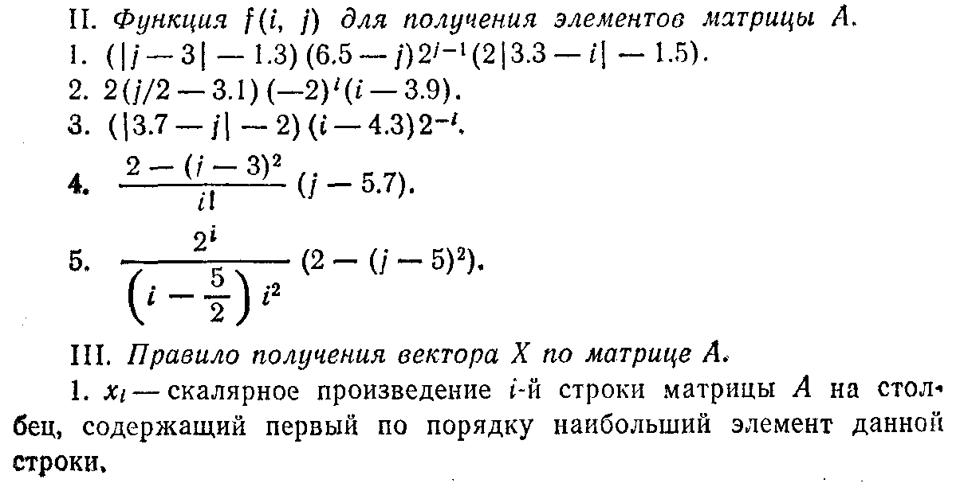

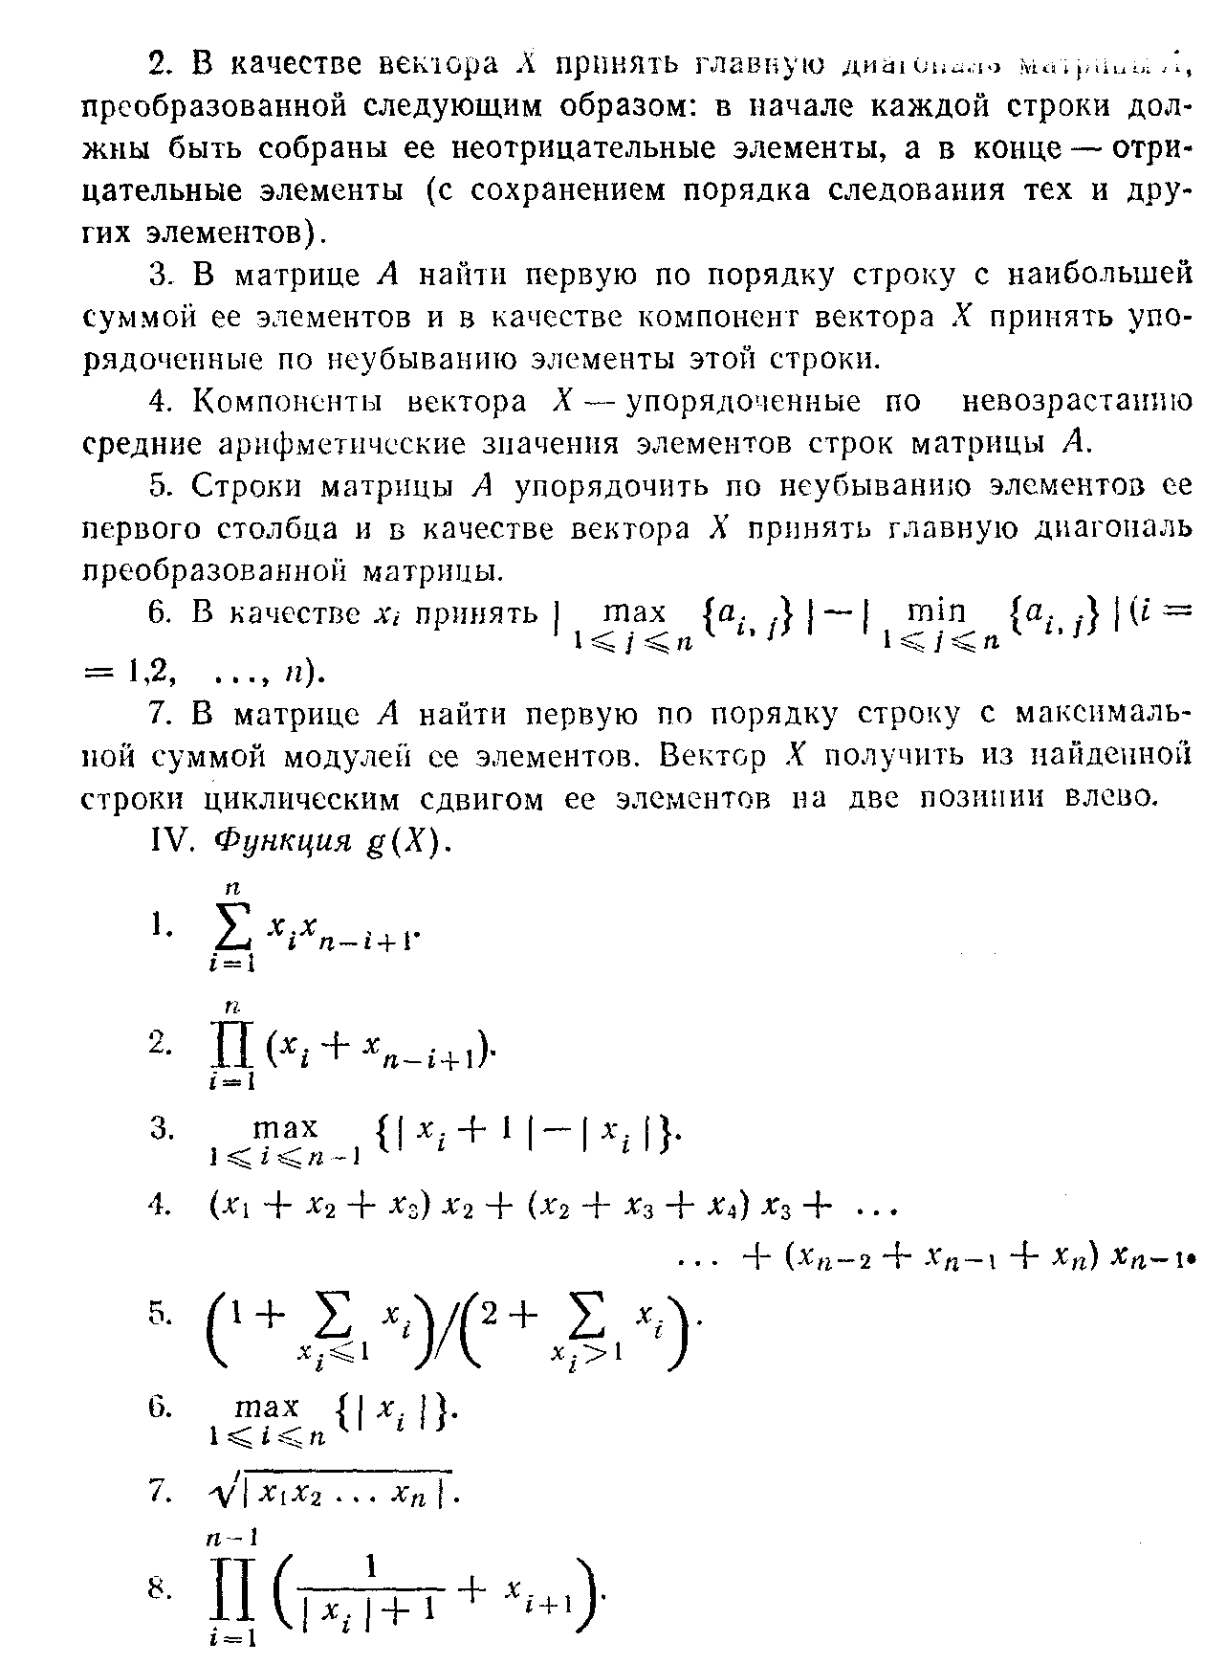

**Приложение 2. Методические указания**

Перед составлением программы необходимо на черновике изобразить общий план решения задачи и обсудить/уточнить его с преподавателем.

Для отладки составленной программы необходимо подготовить соответствующий тест, т. е. решить вручную поставленную задачу, взяв такое значение n, которое не влечет за собой большого объема вычислений. При этом следует позаботиться о том, чтобы при решении на машине тестового варианта задачи в программе выполня­лись все предусмотренные в ней ветви вычислительного процесса.

Для достижения этой цели для отладки частей программы, пред­назначенных для получения вектора *Х* и значения *и,* возможно, при­дется задать другие правила вычисления матрицы *А* или задать в явном виде значения элементов матрицы (значения компонент век­тора X).

Указанный в задании конкретный вариант можно решать на ЭВМ по составленной программе лишь после того, как в результате отладки будет достаточно убедительно показано, что в алгоритме и в коде программы нет ошибок.